商陆植物

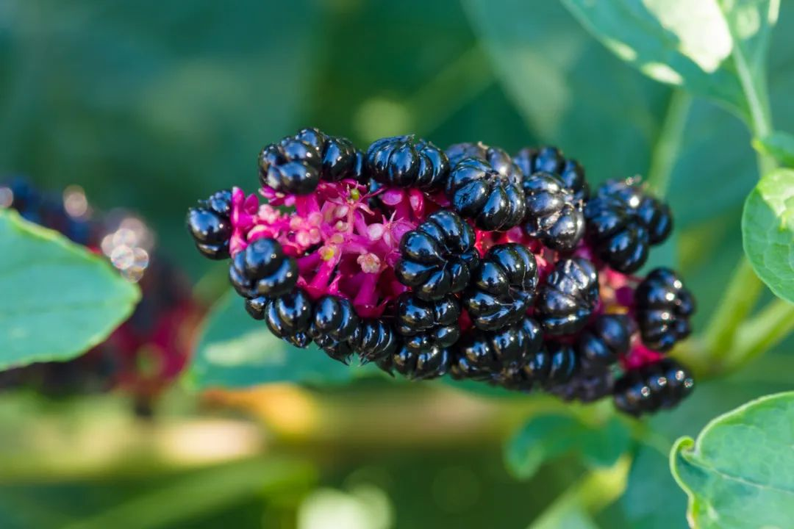

垂序商陆植物

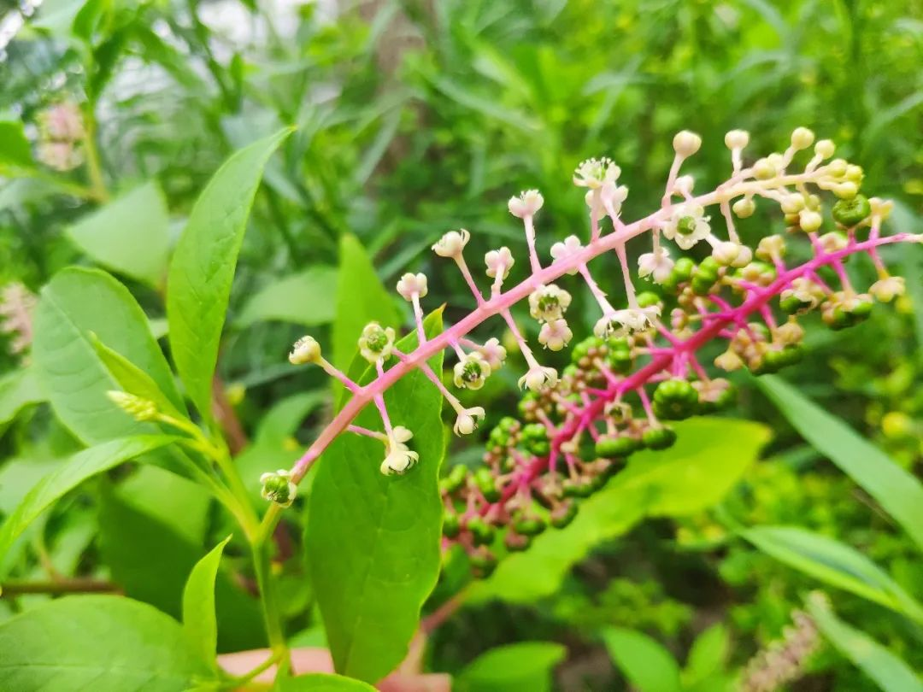

商陆药材（鲜切）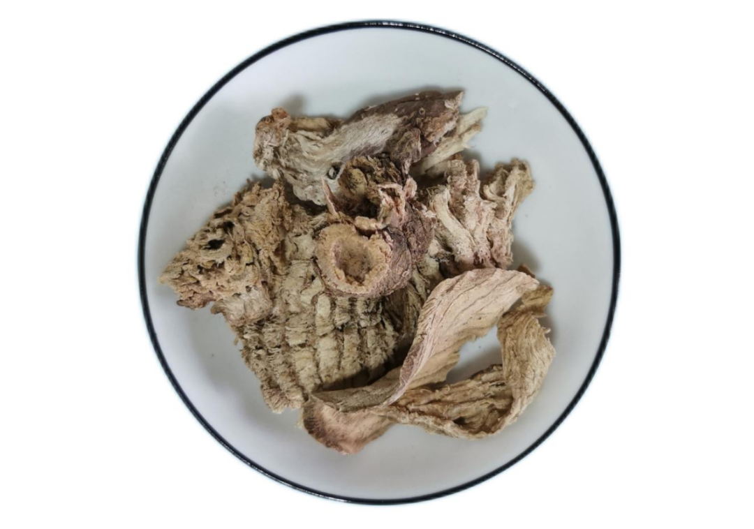

生商陆饮片

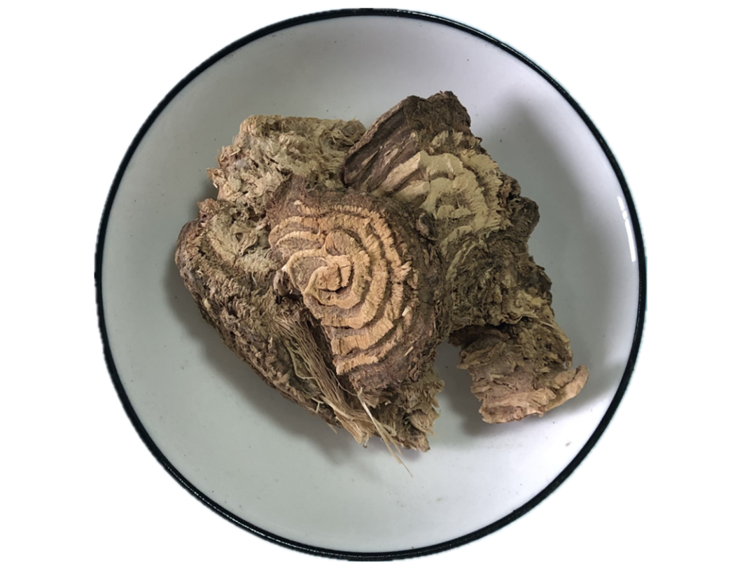

# IMG_260

# ****商陆****

Shɑnglu

PHYTOLACCAE RADIX

本品为商陆科植物商陆Phytolacca acinosa Roxb.或垂序商陆Phytolacca americana L.的干燥根。秋季至次春采挖，除去须根和泥沙，切成块或片，晒干或阴干。

**【性状】** 本品为横切或纵切的不规则块片，厚薄不等。外皮灰黄色或灰棕色。横切片弯曲不平，边缘皱缩，直径2～8cm；切面浅黄棕色或黄白色，木部隆起，形成数个突起的同心性环轮。纵切片弯曲或卷曲，长5～8cm，宽1～2cm，木部呈平行条状突起。质硬。气微，味稍甜，久嚼麻舌。

**【鉴别】** （1）本品横切面：木栓细胞数列至10余列。栓内层较窄。维管组织为三生构造，有数层同心性形成层环，每环有几十个维管束。维管束外侧为韧皮部，内侧为木质部；木纤维较多，常数个相连或围于导管周围。薄壁细胞含草酸钙针晶束，并含淀粉粒。

粉末灰白色。商陆 草酸钙针晶成束或散在，针晶纤细，针晶束长40～72μm，尚可见草酸钙方晶或簇晶。木纤维多成束，直径10～20μm，壁厚或稍厚，有多数十字形纹孔。木栓细胞棕黄色，长方形或多角形，有的含颗粒状物。淀粉粒单粒类圆形或长圆形，直径3～28μm，脐点短缝状、点状、星状和人字形，层纹不明显；复粒少数，由2～3分粒组成。

垂序商陆 草酸钙针晶束稍长，约至96μm；无方晶和簇晶。

（2）取本品粉末3g，加稀乙醇25ml，超声处理30分钟，滤过，取滤液作为供试品溶液。照薄层色谱法（通则0502）试验，吸取供试品溶液和〔含量测定〕项下的对照品溶液各10μl，分别点于同一硅胶G薄层板上，以三氯甲烷-甲醇-水（7:3:1）的下层溶液为展开剂，展开，取出，晾干，喷以10%硫酸乙醇溶液，加热至斑点显色清晰。供试品色谱中，在与对照品色谱相应的位置上，显相同颜色的斑点。

**【检查】 杂质**不得过2%（通则2301）。

**水分**不得过13.0%（通则0832第二法）。

**酸不溶性灰分** 不得过2.5%（通则2302）。

**【浸出物】** 照水溶性浸出物测定法（通则2201）项下的冷浸法测定，不得少于10.0%。

**【含量测定】** 照高效液相色谱法（通则0512）测定。

**色谱条件与系统适用性试验** 以十八烷基硅烷键合硅胶为填充剂；以甲醇-0.4%冰醋酸溶液（70:30）为流动相；蒸发光散射检测器检测。理论板数按商陆皂苷甲峰计算应不低于2000。

**对照品溶液的制备** 取商陆皂苷甲对照品适量，精密称定，加甲醇制成每1ml含0.5mg的溶液，即得。

**供试品溶液的制备** 取本品粉末（过三号筛）约1g，精密称定，置具塞锥形瓶中，精密加入稀乙醇25ml，称定重量，超声处理（功率500W，频率40kHz）30分钟，放冷，再称定重量，用稀乙醇补足减失的重量，摇匀，滤过，取续滤液，即得。

**测定法** 分别精密吸取对照品溶液10μl、20μl，供试品溶液20μl，注入液相色谱仪，测定，用外标两点法对数方程计算，即得。

本品按干燥品计算，含商陆皂苷甲（C42H66O16）不得少于0.15%。

**饮片**

**【炮制】** **生商陆** 除去杂质，洗净，润透，切厚片或块，干燥。

**醋商陆** 取商陆片（块），照醋炙法（通则0213）炒干。

每100kg商陆，用醋30kg。

**【性状】** 本品形如商陆片（块）。表面黄棕色，微有醋香气，味稍甜，久嚼麻舌。

**【检查】** **酸不溶性灰分** 同药材，不得过2.0%。

**【浸出物】** 同药材，不得少于15.0%。

**【含量测定】** 同药材，含商陆皂苷甲（C42H66O16）不得少于0.20%。

**【鉴别】**（2） **【检查】**（水分） 同药材。

**【性味与归经】** 苦，寒；有毒。归肺、脾、肾、大肠经。

**【功能与主治】** 逐水消肿，通利二便；外用解毒散结。用于水肿胀满，二便不通；外治痈肿疮毒。

**【用法与用量】** 3～9g。外用适量，煎汤熏洗。

**【注意】** 孕妇禁用。

**【贮藏】** 置干燥处，防霉，防蛀。